一、名词解释
- 天气：某一地区，在某一瞬间或某一时间内大气中的大气状态（气温、气压、温度）和大气现象（风、云、雾、降水等）的综合。是瞬时的、多变的、不稳定的。
- 气候：一个地区在太阳辐射、下垫面性质、大气环流和人类活动长时间作用下，在某一时段内大量天气过程的综合，是时间尺度较长的大气过程。
- 气候系统：气候系统是一个包括大气圈、水圈、陆地表面、冰雪圈和生物圈在内的，能够决定气候形成、气候分布和气候变化的统一的物理系统。
- 大气层结：大气温度和湿度的垂直结构。
- 干洁空气：没有水汽和悬浮物的空气称为干洁空气
- 相对湿度：空气中的实际水汽压与同温度下的饱和水汽压的比值（用百分数表示）。
- 比湿：在一团湿空气中，水汽的质量与该团空气总质量（水汽质量加上干空气质量）的比值。
- 正压大气：大气密度的空间分布仅依赖于气压(p)的大气。正压大气中地转风不随高度变化，没有热成风。
- 斜压大气：大气密度的空间分布依赖于气压(p)和温度(T)的大气。实际大气都是斜压大气。
- 地转风：对于中纬度大尺度运动，水平气压梯度力和水平科氏力（地转偏向力）接近平衡，这时的空气作水平直线运动，称为地转平衡，此平衡下的风称为地转风。
- 梯度风：水平科氏力、离心力和水平气压梯度力三力达成的平衡，此平衡的下的风称为梯度风。
- 热成风：上、下两层地转风矢量差或地转风随高度变化称热成风。热成风沿着等平均温度线或等厚度线吹，背热成风而立，高温在右（北半球）。
- 静力平衡：垂直方向上加速度为0，大气的作用力是平衡的，此平衡称为“静力平衡”。
- 地转偏差：实际风与地转风之差。
- 气团：是指一定范围内，水平方向上气象要素相对比较均匀的大块空气。
- 气团变性：气团离开源地移至与源地性质不同的下垫面时，气团的物理属性发生变化，称为气团变性。
- 锋面：冷暖气团的过渡区或分界面称为锋，它随高度向冷空气一侧倾斜。
- 锋区：就是密度不同的两个气团之间的过渡区。（温度水平梯度大而窄的区域，如果它又随高度向冷区倾斜，这样的等温线密集带通常称为锋区）；
- 锋生：是指密度不连续性形成的一种过程，或是指已有的一条锋面，其温度（或位温）水平梯度加大的过程。
- 冷锋：锋面在移动过程中，冷气团起主导作用，推动锋面向暖气团一侧移动，这种锋面称为冷锋。
- 暖锋：锋面在移动过程中，若暖气团起主导作用，推动锋面向冷气团一侧移动，这种锋面称为暖锋。
- 气旋：气旋是占有三度空间的，在同一高度上中心气压低于四周的大尺度涡旋。气旋中的空气在北（南）半球逆（顺）时针旋转。
- 反气旋：反气旋是占有三度空间的，在同一高度上中心气压高于四周的大尺度涡旋。反气旋中的空气在北（南）半球顺（逆）时针旋转。
- 涡度：涡度就是用来描述大气旋转程度（旋度）的一个物理量（矢量）。
- 台风：发生在热带海洋上空具有暖中心结构的强烈气旋性涡旋，总伴有狂风暴雨，常给受影响地区造成严重灾害。
- 西太平洋暖池：热带西太平洋是全球海温最高的海域，常年维持着28℃以上的高温，全球大约90%的暖海水集中在这里，故称之为西太平洋暖池。
- 厄尔尼诺：赤道中东太平洋大范围海平面温度异常偏高暖现象。
- 拉尼娜现象：赤道中东太平洋大范围海平面温度异常偏高冷现象。
- 南方涛动指数：指热带东太平洋上的Tahiti岛与热带中太平洋上的Darwin岛之间的海平面气压差。发生厄尔尼诺时，南方涛动指数下降，发生拉尼娜时，南方涛动指数升高。
- 数值天气预报—以计算机为工具，通过求解控制大气运动方程组（流体力学，热力学，动力气象学组成的预报方程），来制作天气形势和要素的预报方法。或者数值天气预报——是根据大气动力学和热力学基本方程组，应用 数值积分方法，对未来的天气形势和气象要素作出预报的方法。
二、填空题
- “空气质块”主要受到的作用力包括气压梯度力、（ 地转偏向力 或者 科氏力）、（ 重力 ）和摩擦力。
- 气候系统包括大气圈、（ 水圈 ）、岩石圈、（ 冰雪圈 ）和生物圈。
- 重力是指单位质量大气所受到的（ 地心引或者万有引）力与 （惯性离心力）的合力。
- 地转偏向力的大小与所在纬度的正弦成（ 正 ）比。
- 单位距离内等压线愈密， 水平气压梯度愈（ 大 ）。
- 梯度风是（ 水平 气压梯度力 ）、水平地转偏向力和 （惯性离心力 ）相平衡下的空气水平运动。
- 热成风的大小与气层间的（ 水平温度梯度 ）成正比。即等（ 温 ）线越密集，热成风就越大。
- 背热成风而立， （高温 ）区在右侧，（ 低温 ）区在左侧。
- 在南半球，背风而立，高压在（ 左 ）手边，低压在（ 右 ）手边。
- 斜压大气是大气密度的空间分布依赖于（ 气压 ） 和（ 温度 ）的大气。
- 在北半球，背风而立，低压在（ 左 ）手边，高压在（ 右 ）手边；南半球相反。
- 气团是指其（ 温度 ）和（ 湿度 ）水平方向比较均匀的大范围的空气团。
- 气旋在同一高度上中心气压（ 低 ）于四周，气旋中的空气在北半球呈（ 逆 ）时针旋转。
- 反气旋在同一高度上中心气压（ 高 ）于四周，反气旋中的空气在北半球呈（顺）时针旋转。
- 根据锋在移动过程中冷、暖气团所占的主、次地位可将锋分为：冷锋、（ 暖锋）、准静止锋和（ 锢囚锋 ）四种。
- 冷暖气团的过渡区或分界面称为（ 锋 或锋面），它随高度向（ 冷 ）空气一侧倾斜。
- 热带气旋按其中心附近风力大小划分为4个级：热带低压、（ 热带风暴 ）、（ 强热带风暴 ）以及台风或飓风
- 台风按其水平结构和天气现象大致可分为3个区域：外围区、涡旋区、眼区。
- 热带气旋因其发生的地域不同，在名称上有所差异。在西北太平洋和南海叫台风，在北大西洋和加勒比海叫（ 飓风 ），而在印度洋和孟加拉湾又叫（ 热带风暴 ）。
- 中国东部夏季盛行（ 东南风 ），冬季盛行（ 西北风 ），分别称夏季风和冬季风。
- 天气预报按其预测时间的长短可分为临近预报、（ 短期天气预报）、；中期天气预报；延伸期预报和 短期气候预测（长期天气预报） 。
- 我国降水的类型主要分为（ 对流降水 ）、地形降水、（ 锋面降水 ）和台风降水。
三、判断题，这里给出的答案都是√的，考试会有√和×
- 平流层臭氧浓度下降，将引起平流层上部温度降低。
- 如果空气不运动也不会产生地转偏向力。
- 如果空气不运动也会产生惯性离心力。
- 梯度风不是地转风，但也要不遵守地转风的风压定律。
- 反气旋在北半球为高压，在南半球为低压。
- 在台风发生发展的四个必要条件之一是对流层风速垂直切变要小。
- 三圈环流由南向北指的是哈德来环流、费雷尔环流、极地环流。
- 在自由大气中，当地转偏向力和水平气压梯度力达到平衡时，空气作直线运动。
- 根据锋在移动过程中冷暖气团所占的主次地位可将锋分为冷锋、暖锋、静止锋、锢囚锋四种。
- 我国不是气团的源地但多锋面活动。
- 影响我国的气团多是变性气团。
- 台风按其水平结构由内向外分为眼区、大风区和外围区。
- 沃克环流是一个闭合的东西向环流圈。在东赤道太平洋下沉，西赤道太平洋上升。
气旋中的空气在南半球呈逆顺时针旋转。
- 发生拉尼娜时，南方涛动指数升高。
- 当南方涛动指数较高时，赤道地区盛行偏西风
- 中国东部夏季盛行东南风，冬季盛行西北风，分别称夏季风和冬季风。
- 在中国的降雨带推进过程中，先后带来了华南汛期雨季、长江流域梅雨雨季和华北雨季。
四、简答题
- 大气中的臭氧和二氧化碳有什么作用？
答：大气中的臭氧能够吸收太阳紫外辐射中对人体有害的部分，对地球上人类和生物起保护伞的作用，此外，臭氧吸收紫外辐射后加热高层大气。大气中的二氧化碳是重要的温室气体，起着使地面和空气增温的效应。
- 对流层的主要特征？
答：有3个主要特征：① 气温随着高度而降低，每升高100m平均降温0.65℃；② 空气具有强烈的对流、乱流运动，大气污染主要发生在该层；③ 温度和湿度等气象要素水平分布不均匀。
- 平流层的主要特征？
答：有3个主要特征：① 气温随高度升高而增加；② 没有强烈的对流运动平流层内气流比较平稳，空气的垂直混合作用显著减弱；③ 水汽、尘埃含量很少。
- 为什么大范围均匀的下垫面可能是气团形成的必要条件？
答：气团的形成是通过大气与下垫面之间的热量和水汽的交换过程及水汽的内部调节而实现的，因此，形成气团的源地必须具备大范围的性质比较均匀的下垫面。
- 发展成熟的台风按其水平结构分为哪三部分？
答：1、台风眼区：半径5—30公里，最大可达50公里以上。这里风弱、干暖、少云；
2、台风云墙区：台风最大风速区。出现在距中心10—20公里的地方；
3、台风外区：在云墙区外围半径约为200—300公里，外围风力6级以上，该区内有一条或几条螺旋云带，有发展的对流性云和降水。
- 台风形成须具备的条件是什么？
答：① 初始扰动；② 暖性洋面；③ 地转偏向力作用；④ 对流层风垂直切变小。
- 为什么地球气候带基本呈纬向分布，但又不完全与纬线平行。
答：受太阳辐射影响，地球气候带呈纬向分布；受大气环流、海陆分布、地形、海拔高度影响，地球气候带又不完全与纬线平行。
- 按温度垂直递减率分层，可将大气分为哪些层，各层温度分布如何？什么原因造成各层温度垂直递减率的不同？
答：大气可以分为5层：对流层、平流层、中间层、热层和外逸层（散逸层）。
温度分布：对流层温度随高度递减；平流层增加；中间层递减；热层增加，外逸层等温（温度少变）。
成因：对流层是由于红外热辐射，平流层是由于臭氧大量吸收太阳紫外线，中间层是由于平流层向上热辐射，热成是由于氧原子和氧分子对太阳紫外线的吸收，外逸层是分子热运动热传导快。
- 什么是锋面，它分为哪几种？是根据什么划分的？
答：锋面的定义：（1）冷暖两种不同性质气团中间的狭窄过渡带。（2）大气热力学场合风场具有显著变化的狭窄倾斜带。
锋面分为：冷锋、暖锋、准静止锋和锢囚锋。
她们是根据锋面在移动过程中冷暖气团占有主次地位来划分的。在锋面移动过程中，如果冷气团起主导作用，冷气团推动暖气团向暖气团一侧移动，这类锋面称为冷锋。如果在锋面移动过程中，暖气团起主导作用，暖气团推动冷气团向冷气团一侧移动，这类锋面称为暖锋。当冷、暖气团的势力相当是，锋面的移动十分缓慢或相对静止，这类锋面称为准静止锋。由冷锋赶上暖锋或者两条冷锋迎面相遇叠并而成的锋面称为锢囚锋。
- 简述白贝罗定律。若满足此定律，在南北半球，顺时针闭合环流中心是高压还是低压，为什么？
答：白贝罗定律反映了大气运动中风场和气压场的关系，其内容为：地转风的反向与线平行，在北半球（因为f>0），背风而立，高压在其右侧，低压在其左侧；在南半球（因为f<0），背风而立，高压在其左侧，低压在其右侧；因此顺时针的闭合环流中心在北（南）半球为高（低）压。
五、画图题
- 试画出地转偏向力与风速矢之间的关系图。
答：地转偏向力垂直与速度方向，北半球指向右侧，南半球指向左侧。（如图）
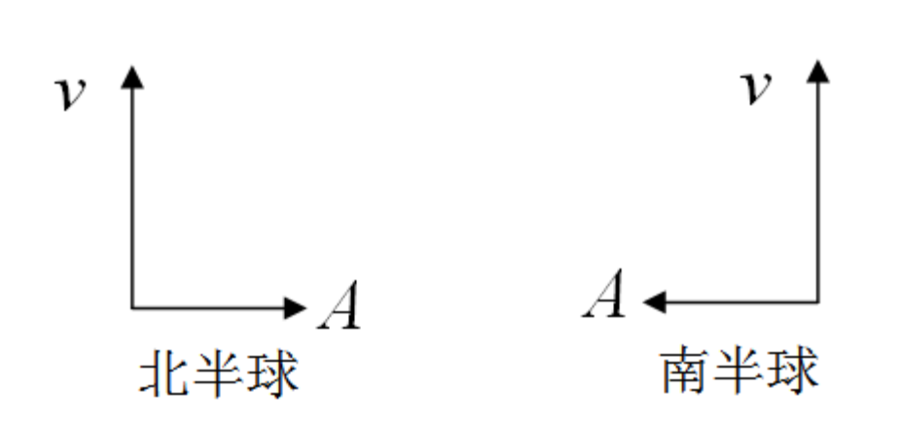
- 标出北半球气旋式环流的地转偏向力（A）、气压梯度力（G）以及惯性离心力（C）的方向。
答：见下图
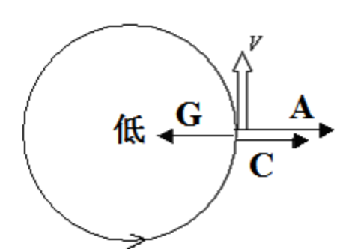
- 掌握地地转风衡下的风场和气压场的关系
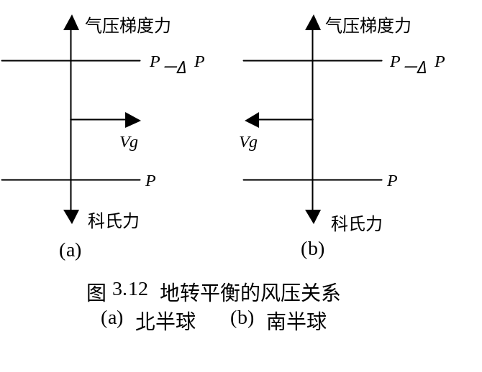
(a) 北半球； (b) 南半球

